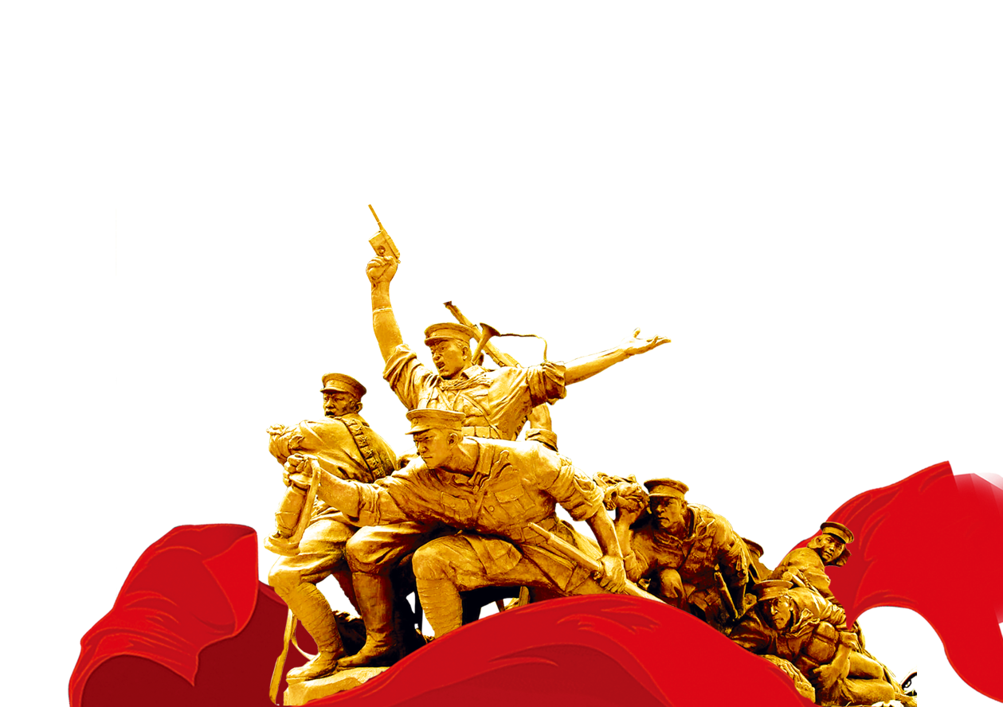

周

年

建国70

祖国万岁

六十多年过去了，祖国发生了翻天覆地的变化，社会主义现代化建设取得辉煌成就，国际地位大提高；改革开放带来新的机遇，人民生活大改善。新中国的建设富强，任重道远，都落在现代人的肩上。今天，我们热烈庆祝六十周年国庆，缅怀过去，坚定信念，承前启后，继往开来，把社会主义祖国建设得更加强大繁荣昌盛!

爱我中华

我们要珍惜和抓紧童年的每一秒，

抓紧锻炼身体培养高尚道德，掌握丰富知识，把自己的学习、成中长同国社会主义伟大事业、同祖国的繁荣富强紧密联系在一起，为祖国建设振兴中华时刻做好准备。无论是在什么地方，当一面鲜艳的五星红旗伴随着国歌缓缓升起时，我们都必

须停下脚步，一边注视着国旗行队礼，

一边响亮地唱起国歌。

祖国在我心中

祖国是哺育我们的母亲，是所有是生命的摇篮，我们应该因为自己是一个中国人而感到骄傲。因此，我们要时常对自己说：“我是中国人，我为此而感到骄傲！”我坚信只有心系祖国，才会健康成长！ 我们要想心系祖国就一定要确立一个远大的志向，树立和培育正确的理想信念，对自己的未来充满希望，要立志为自己的未来而努力奋斗，把祖国建设成为物质文明，政治文明，精神文明的国家。